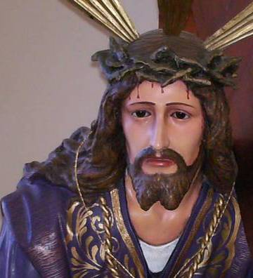
Martes 03
Mira, Señor, con misericordia a tu pueblo que en estos días de Cuaresma usa con moderación de los bienes del cuerpo y aviva en su espíritu el deseo de poseerte. Por nuestro Señor Jesucristo...
Is 55,10-11: “Mi palabra hará mi voluntad”
Salmo 33 El Señor libra al justo de todas sus angustias.
Mt 6,7-15: “Ustedes recen así” “Cuando ustedes hagan oración no hablen mucho, como los paganos, que se imaginan que a fuerza de mucho hablar, serán escuchados. No los imiten, porque el Padre sabe lo que les hace falta, antes de que se lo pidan. Ustedes, pues, oren así: Padre nuestro, que estás en el cielo, santificado sea tu nombre, venga tu Reino…Si ustedes perdonan las faltas a los hombres, también a ustedes los perdonará el Padre celestial. Pero si ustedes no perdonan a los hombres, tampoco el Padre les perdonará a ustedes sus faltas”
Padrenuestro= Así Jesús comprende a Dios
- Padre nuestro que estás en el cielo: es una forma cercana, familiar de referirse a Dios, que no es Padre de unos pocos, sino de todos.
- Santificado sea tu Nombre: es reconocer su trascendencia; la santidad del nombre está íntimamente ligada a la santidad del ser.
- Venga tu reino: la venida del reino de Dios Padre obedece a un proceso de disposición que implica la conversión integral del ser humano
- Hágase tu voluntad: Dios en todo.
- Perdona nuestras ofensas, como nosotros perdonamos: el perdón está en el centro del proyecto de Dios
- No nos dejes caer en la tentación y líbranos del mal: hay injusticias, la muerte, la guerra, hambre, la exclusión. De esos males Dios puede librarnos, pero hay que luchar.
¿Qué nos enseña Jesús?
- La oración no puede ser un asunto de palabrería ni de mero sentimentalismo evasivo.
- Es confesar a Dios como Abba (Padrecito) de todos
- Abrirse al dinamismo del Reino y a la búsqueda permanente de la voluntad de Dios.
- Pedir con profunda humildad y confianza el pan para todos sin ningún tipo de exclusión.
- El vivir la experiencia del perdón como ingrediente esencial de la comunión fraterna.
- El reconocimiento de la fragilidad para no claudicar ante las seducciones o dificultades
El Padre lo es todo
- Pues es una fuerza que motiva a vivir con profundidad la fe.
- Basta, entonces, decir Padre.
- Jesús no enseñó al Padre
- Y hay que saber ser hijos. Por eso no hacen falta tantas palabras.
- Debe ser pronunciado con amor y entrega. Es decir vivido.
- Al hacerlo así arranca de Dios lo que necesitamos.
- Es una oración que nos descubre a un Padre que nos ama, nos oye, nos cuida.
- Además, que nos da el alimento que necesitamos para el camino.
- Entonces hay que vivirla, para que Dios nos oiga.
mrivassnchez@gmail.com
Cuaresma llamada a la Conversión
Conocer es reconciliarse

